
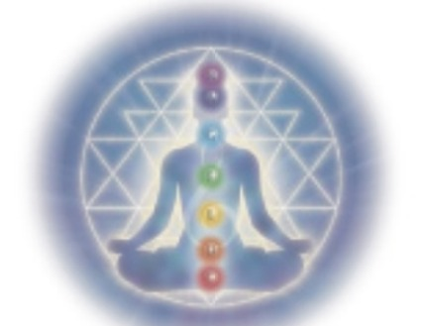
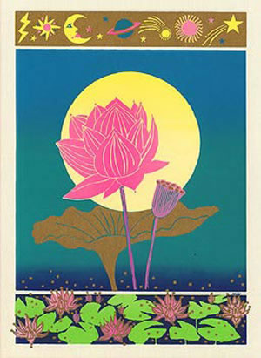

AJURVÉDIKUS HÉTVÉGE ELŐADÁSOK
Október 24 – 25
Dr Oberkamp Mária (Magyarország) és Dr Kush Visser (Hollandia) előadásában

“Az egészség a saját felelősségünk”

Szeretettel meghívjuk Önt egy inspiráló ajurvédikus hétvégi előadás sorozatra, mely Budapesten kerül megrendezésre 2009.október 24-25-én. Az ajurvedáról az élet tudományáról - melynek gyökerei a fejlett civilizációjú indiai kultúra virágkoráig nyúlnak vissza - úgy vélik, hogy a világ legősibb, legholisztikusabb módja az egészség elérésének. Az ajurvédikus elvek és gyógymódok gyengédek és hatásosak. Önmagunk gyógyítása elsőszámú felelősségünk, ez által képesek leszünk mások gyógyítására is. A belső egyensúly helyreállításával és a szellemmel való kapcsolat megteremtésével kezdetét veszi a gyógyulási folyamat. Az ajurvédikus egészség megőrzés magában foglalja a meditációt, mantrák éneklését, az érzékszervek kiegyensúlyozását, diétát, megfelelő táplálkozást, gyógynövényeket tisztító kezeléseket, pulzus diagnosztikát, napi gyakorlatokat és a környezettel való harmónia megteremtését.

Előadás/részvételi díj: Ajurvédikus Hétvége, 20.000 Ft
Helyszin: Holistic Health Center, Dohány utca 16, Budapest
Idő: 2009. október 24-25. 9.30 – 12.30 és 14.00 – 17.30
Satsang szombat este 19.00
Jelentkezés: Dr Oberkamp Mária, telefonon/E-mailen
Előadók: Dr Oberkamp Mária és Dr Kush Visser

Dr Oberkamp Mária parapszichológus, meditáció tanár és ajurvédikus gyógyterapeuta. Forgalmas irodája van Budapesten ahol tanít, gyógyít és előadásokat tart úgy, mint más helyszineken is. Doktori fokozata van ajurvédikus gyógyításból, szerzője a méltán népszerű
"A diéta és táplálkozás fontossága az ajurvédában" című könyvnek.
Dr Kush Visser Hollandiából a Védikus Tudományok professzora, tanító és tanácsadó, aki ezen a területen már több mint 25 éve tevékenykedik. Az ősi indiai kultúra különböző ágazatait tanítja, mely magában foglalja az ajurvédát, asztrológiát és jógát, valamint a meditációt. Ezekben a témakörökben számos könyvet írt..

PROGRAM

Október 24. “Hogyan ismerheted meg a tested és az elméd?”

Reggel köszöntő; az ajurvéda eredete; a három dosha; pulzus-diagnózis
Délután táplálkozás és diéta; egyéni megközelítés és kezelések; mentális egészség; hogyan kerüljük el a betegségeket; jóga és ajurveda;
Este satsang (mantrák éneklése)

Október 25 “Hogyan gyógyítsd meg önmagad”
Reggel ajurvéda és a csakrák; meditáció; napi gyakorlatok, gyógynövények elkészítése
Délután környezet; az ajurvéda magasabb célja; világbéke

Az előadásokon elhangzó minden tudnivaló, gyakorlati tanács és gyógyító kezelés könnyen elsajátítható és a mindennapi életben egyszerűen alkalmazható. Az ajurvédikus programokat követően a rendszeres alkalmazásuk annyi pozitiv hatást fog eredményezni, amit soha többé nem szeretnél elveszíteni.

Az ajurvédikus könyv, a CHARAK SAMHITA azt mondja:
‘A helyes viselkedés és életmód révén az emberi test erős lesz, a bőre pedig puha; a test ellenállóvá válik a kimerültséggel és megerőltetéssel szemben. Azt aki rendszeresen szezámolajjal masszírozza a fejét elkerüli a fejfájás és a kopaszság, érzékszervei tökéletesen működnek; arcbőre fényesen ragyog, alvása mély és pihentető, élete boldog.

Érezd jól és szeresd, gondozd magad, ettől egészséges, jómódú és bölcs leszel.

Jelentkezési határidő: OKTÓBER 20.
A táborra jelentkezés, további felvilágosítás kérhető:
Dr. OBERKAMP MÁRIA 06-70-949-3754

A tábor programjáról részletes tájékoztatást a jelentkezési határidő lezárását követően kapnak a résztvevők.

JELENTKEZÉSI LAP (részletes tájékoztatást kérek!)

NÉV…………………………………………………………………………..…
LAKCIM………………………………………………………………………...
TELEFON / E-MAIL……………………………………………………………

